**TRƯỜNG ĐẠI HỌC** **QUỐC GIA THÀNH PHỐ HỒ CHÍ MINH**

**TRƯỜNG ĐẠI HỌC KHOA HỌC TỰ NHIÊN**

**KHOA** **CÔNG NGHỆ THÔNG TIN**

-----🙞🙜🕮🙞🙜-----



**PHÁT TRIỂN GAME**

***Đề tài*: Game đi cảnh**

**Nhóm T**

**Giảng viên:** Nguyễn Khắc Huy

**Lớp:** 15CTT3.1

**Sinh viên thực hiện:** Nguyễn Hữu Thân – 1512529

Hoàng Thị Hoài Thương – 1512561

Trần Thị Thanh Tuyền - 1512644

1. **Thông tin sinh viên**

|  |  |  |
| --- | --- | --- |
| **MSSV** | **Họ và tên** | **Email** |
| 1512529 | Nguyễn Hữu Thân | 1512529@student.hcmus.edu.vn |
| 1512561 | Hoàng Thị Hoài Thương | 1512561@student.hcmus.edu.vn |
| 1512644 | Trần Thị Thanh Tuyền | 1512644@student.hcmus.edu.vn |

1. **Các màn hình chính**
2. **Màn 1:**

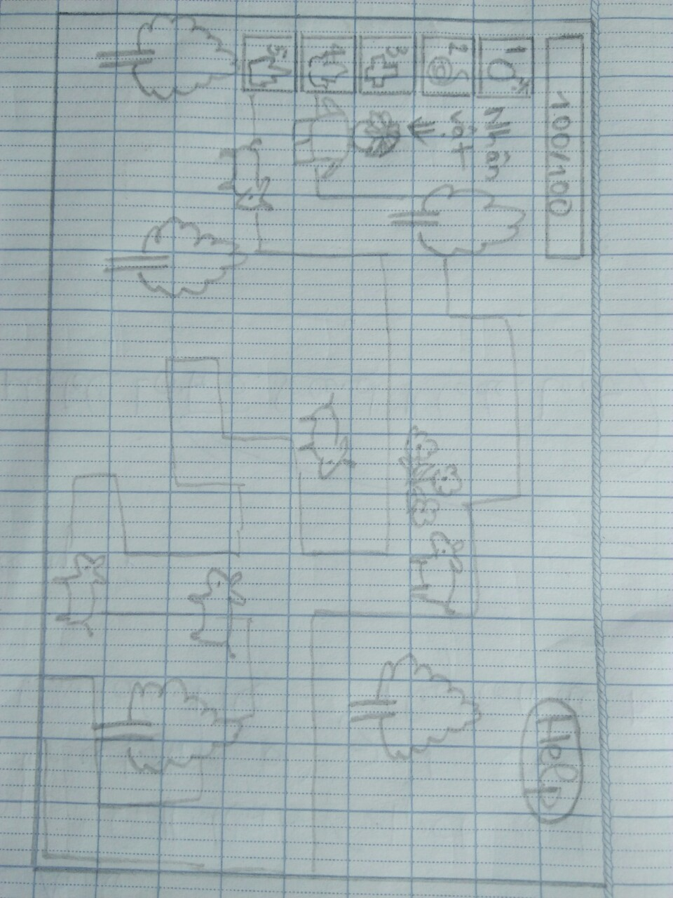

*Hình 1: Màn 1*

***Hướng dẫn:***

Nhiệm vụ của bạn là tìm lối ra trong khu rừng bằng cách tìm chìa khóa để qua được cánh cửa thoát khỏi khu rừng

1. **Màn 2:**

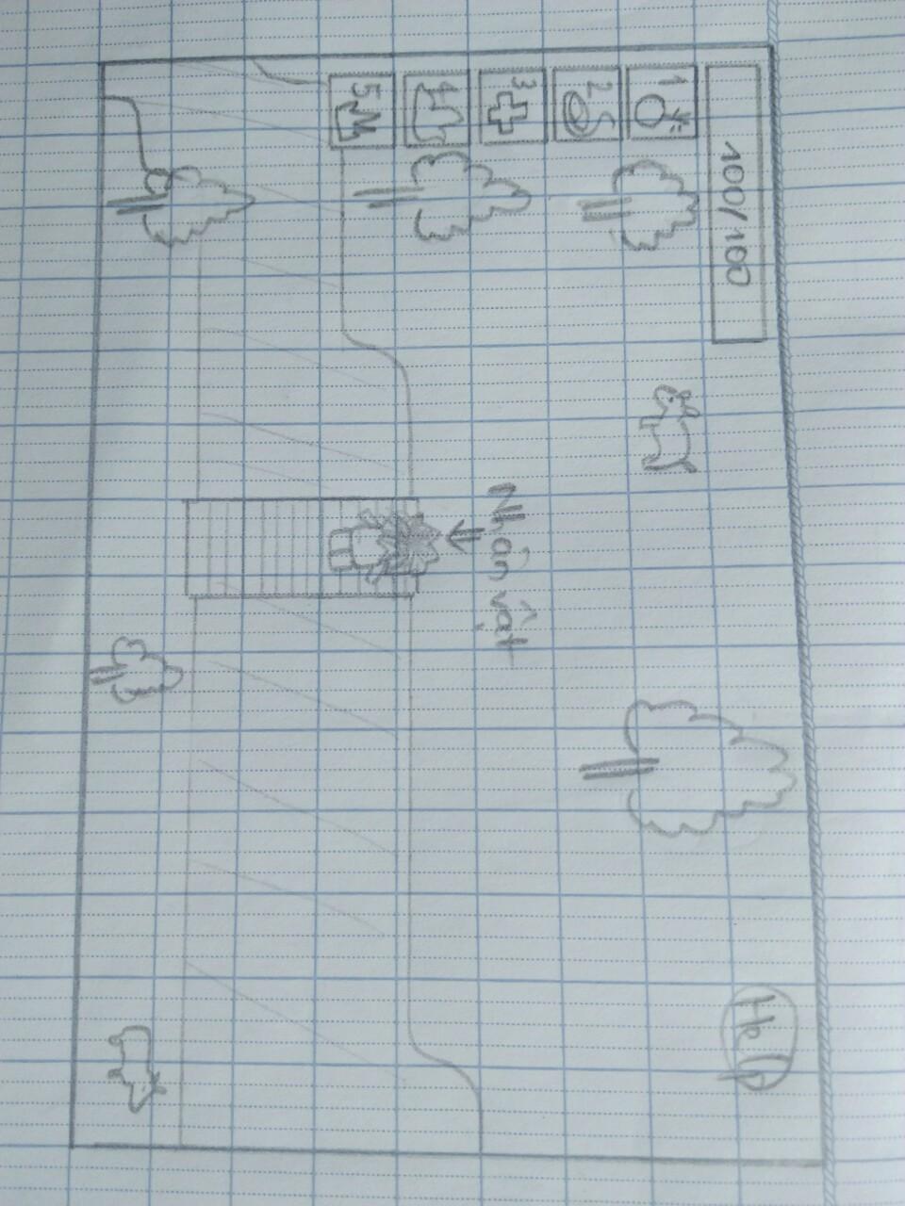

*Hình 2: Màn 2*

***Hướng dẫn:***

* Nhiệm vụ của bạn là tìm lối ra trong khu rừng bằng cách tìm chìa khóa để qua được cánh cửa thoát khỏi khu rừng
* Để có được chìa khóa bạn hãy tìm những cái bẫy gấu đặt rải rác trong khu rừng và đặt chúng ở những vị trí thích hợp nhàm tiêu diệt các con thú, chiếc chìa khóa ở một trong số những con thú

1. **Màn 3:**

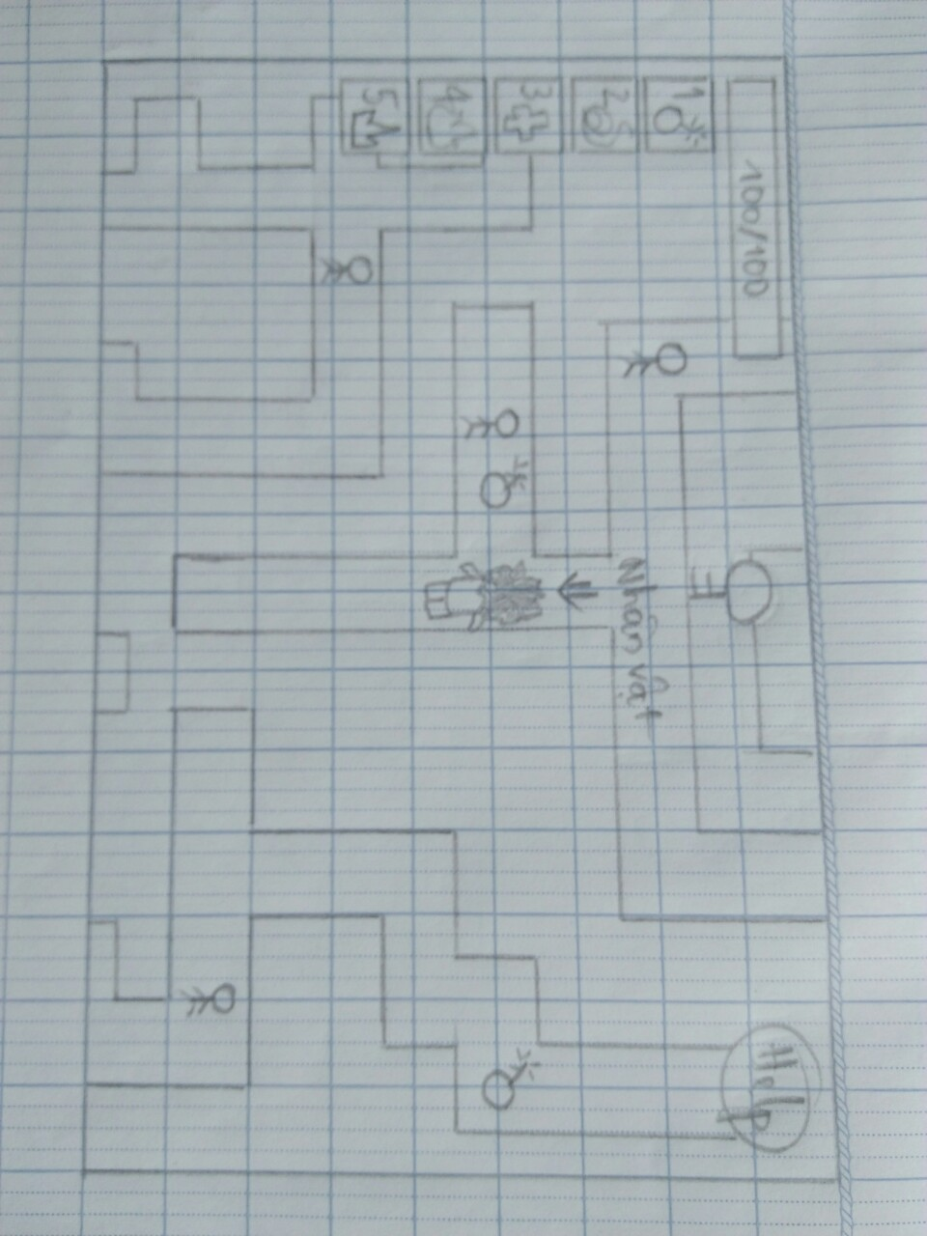

*Màn 3: Màn 3*

***Hướng dẫn:*** Bạn phải tìm được chìa khóa để vượt qua mê cung

1. **Màn 4:**

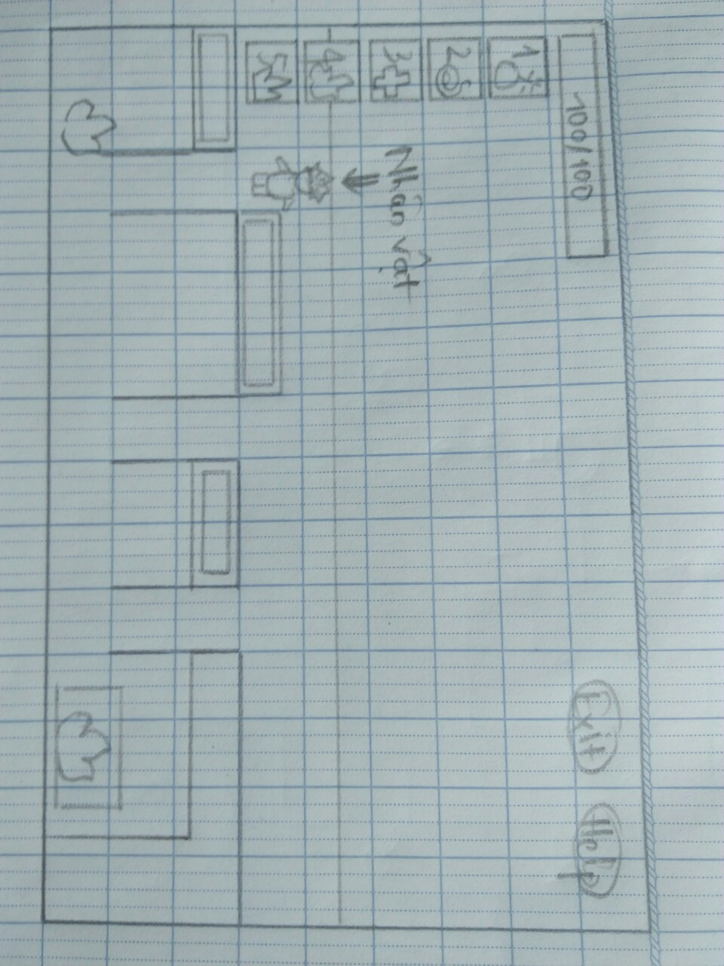

*Hình 4: Màn 4.1*

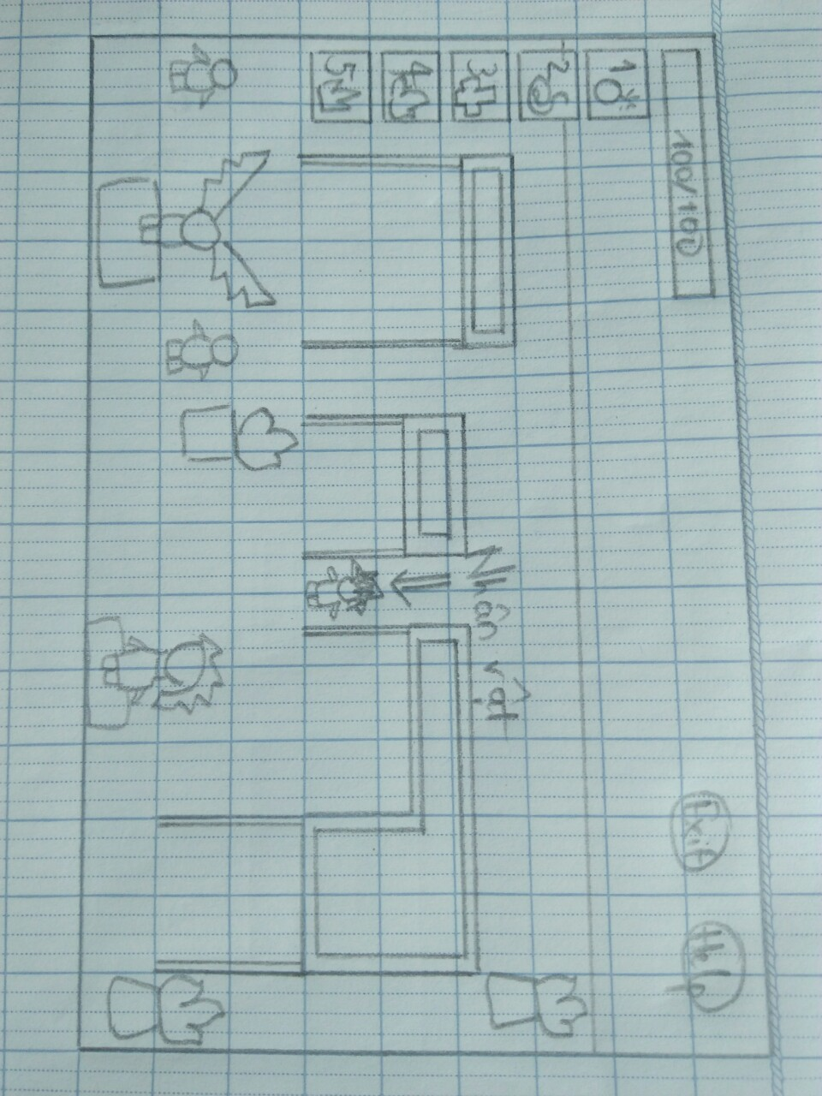

*Hình 5: Màn 4.2*

***Hướng dẫn:*** Nhiệm vụ của bạn là giết tất cả các con quái.